**工程伦理案例库系统**

**使**

**用**

**说**

**明**

**书**

**2023年6月**

目录

1. **软件概述……………………………………………………………3**

1.1概述……………………………………………………………3

1.2功能……………………………………………………………3

1.3性能……………………………………………………………3

**2.软件运行环境………………………………………………………3**

**3.用户端运行…………………………………………………………4**

3.1用户登录界面…………………………………………………4

3.2用户注册界面…………………………………………………5

3.3首页介绍界面与广告播放……………………………………6

3.4查看案例………………………………………………………7

3.5检索案例………………………………………………………10

3.6收藏案例………………………………………………………11

3.7查看收藏案例…………………………………………………12

3.8个人中心界面…………………………………………………14

**4.管理员端运行………………………………………………………16**

4.1增加案例………………………………………………………16

4.2删除案例………………………………………………………18

4.3修改案例………………………………………………………19

**5.关于案例库系统……………………………………………………20**

1. **软件概述**

**1.1概述**

工程伦理案例库系统是一款以工程伦理为主题的服务型后台管理系统，旨在协助从事与软件开发相关行业的人员树立正向的、优良的软件开发伦理思想，推行正确的、合理的软件开发道德与培养积极的、合格的开发操守与社会责任。本网页基于对目前全球背景下开发失误案例的收集与对失误原因的深入分析的基础之上，结合当前党和政府对软件开发行业的指示，对软件开发的规范化进行进一步集成。该网站能够通过借助网络，实现更便捷高效的向用户提供开发失误的案例与失误原因，从而达成避免因伦理问题而产生的失误。

**1.2功能**

1）查看案例：用户身份和管理员身份都可以进行查看。

2）增加案例：仅有管理员身份可以增加案例。

3）删除案例：仅有管理员身份可以删除案例。

4）收藏案例：用户身份与管理员身份均可收藏案例。

5）广告播放：以图片形式轮流播放。

6）检索案例：按关键元素检索相关案例。

7）修改案例：仅有管理员身份可以修改案例内容。

**1.3性能**

1）该网页可靠性好，运行时稳定，能够保证输出信息的真实性

2）该网页具有极高的易用性，操作简单

3）同该网站具有强大的兼容性，几乎能在任何PC端和手机端运行

**2.软件运行环境**

软件项目为方便用户，上线后，可通过直接搜索网址，进入系统。

开发的硬件环境：电脑运行内存达到4G及以上，存储内存达到256G，关闭防火墙

运行的硬件环境：E7500+4G内存+320G硬盘+百兆兆网卡+百兆局域网

开发本软件的操作系统：Windows x64 操作系统

软件开发工具：mysql，vscode，idea开发工具

该软件的运行平台：前台运行于浏览器，后台运行于web服务器端。

软件运行支撑环境/支持软件：mysql数据库后台运行，idea后台运行起来后，才能够进行系统的登录。

编程语言：后端使用java语言，框架为Springboot和MybatisPlus，前端使用Vue2框架，elementUI组件等。

**3.用户端运行**

**3.1用户登录界面**

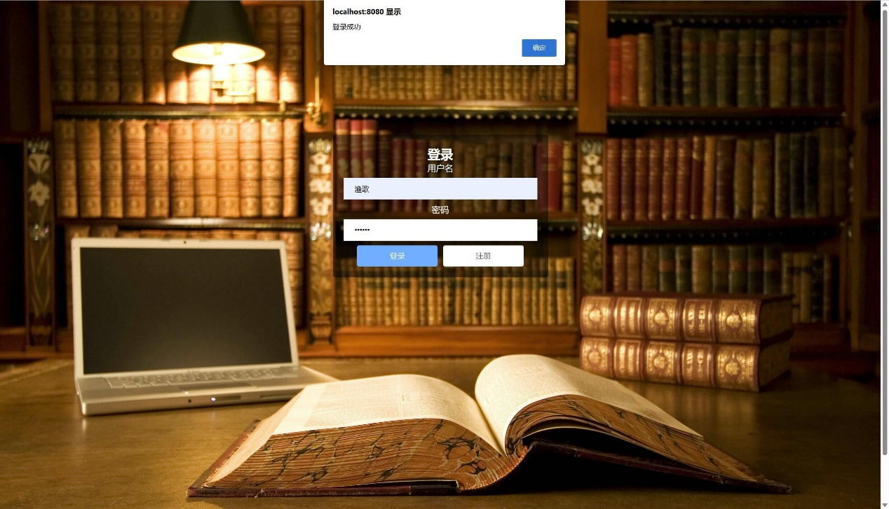

进入网站后的初始界面即为登陆界面。如已有帐号，即在用户名下的输入框输入正确的用户名，同时在密码下的输入正确的密码，随后点击登录按钮，出现确定后，点击确定后即可跳转到主页。

**3.2用户注册界面**



如若没有账号，则应点击注册按钮，完成注册后，页面会跳转到登录页面，重复登陆操作即可完成登录。

注意：用户名重复可能会导致注册失败。

**3.3首页介绍界面与广告播放**

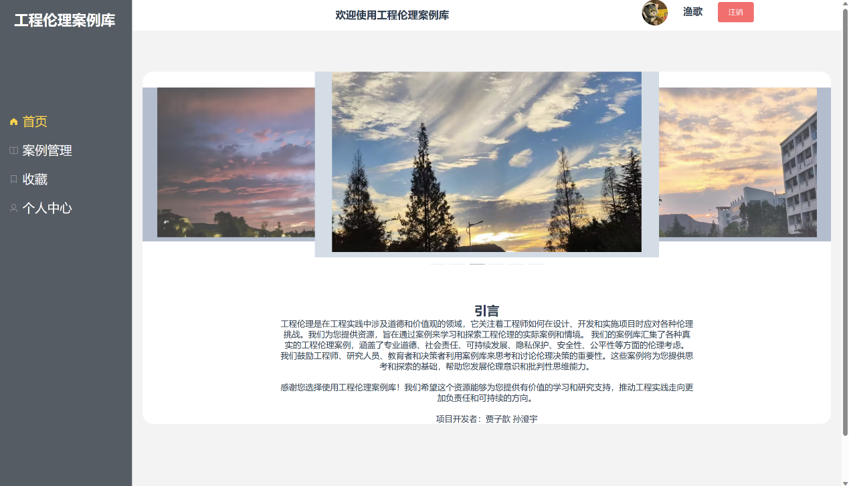

登入成功后自动跳转至首页页面内，上方部分为以图片轮流播放形式为广告预留的位置，下方为介绍本案例库系统的引言内容 ，介绍本项目的开发目的以及开发者。

**3.4查看案例**

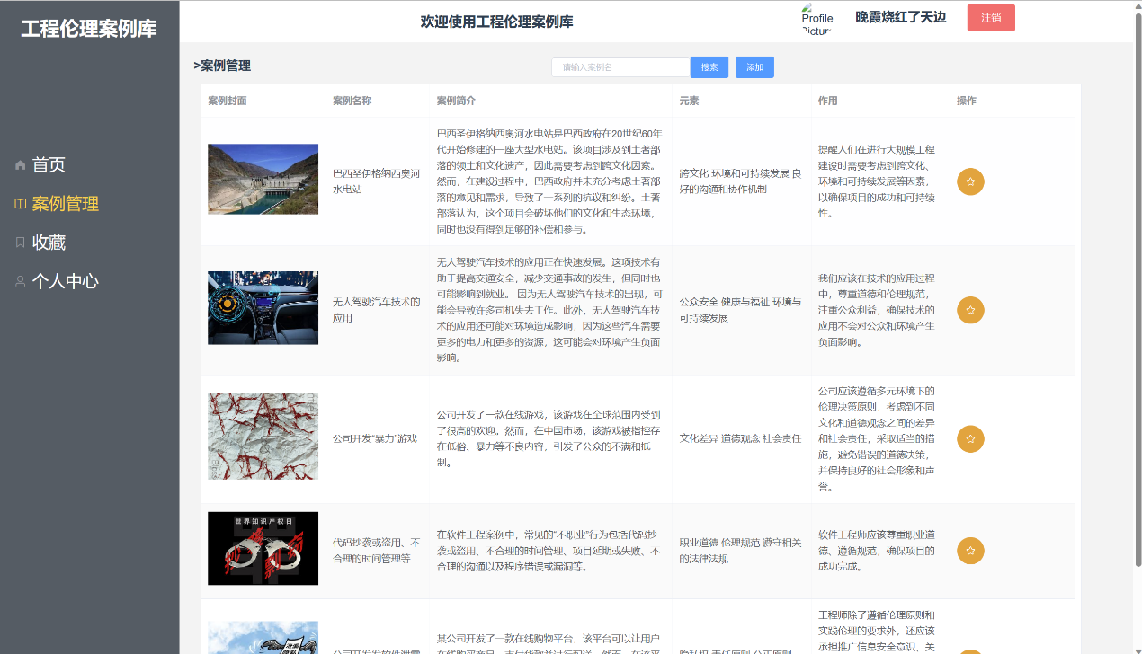

用户可以在首页的左侧点击案例管理从而进入相应界面。在该页面内，所有案例内容均已展示在用户面前，用户可以自行查看所需内容。

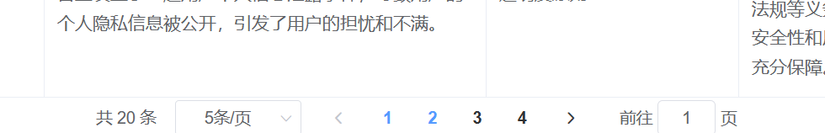

每页展示5条，页面底部可通过分页器跳转至目的页码。

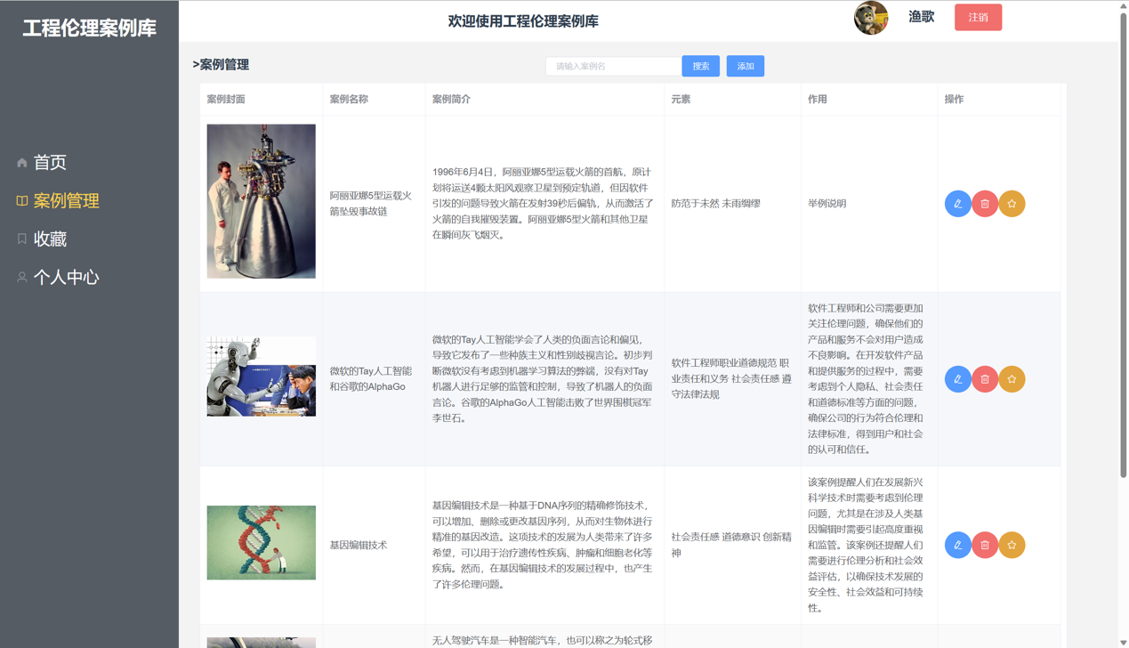

**3.5检索案例**



用户在案例管理页面可以通过在页面最上方的输入框内输入用户所需的案例名称，然后点击搜索按钮，从而达成检索案例的需要。

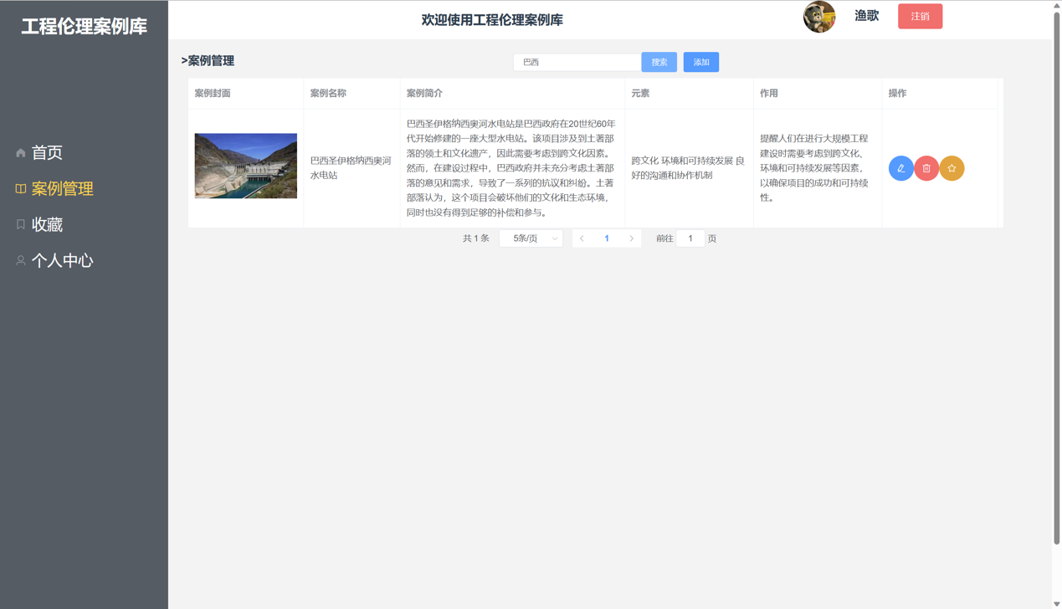

**3.6收藏案例**



用户可以在案例管理界面上的操作一栏返现黄色星形按钮，该按钮即为收藏按钮，用户点击后即可收藏相应案例。

**3.7查看收藏案例**

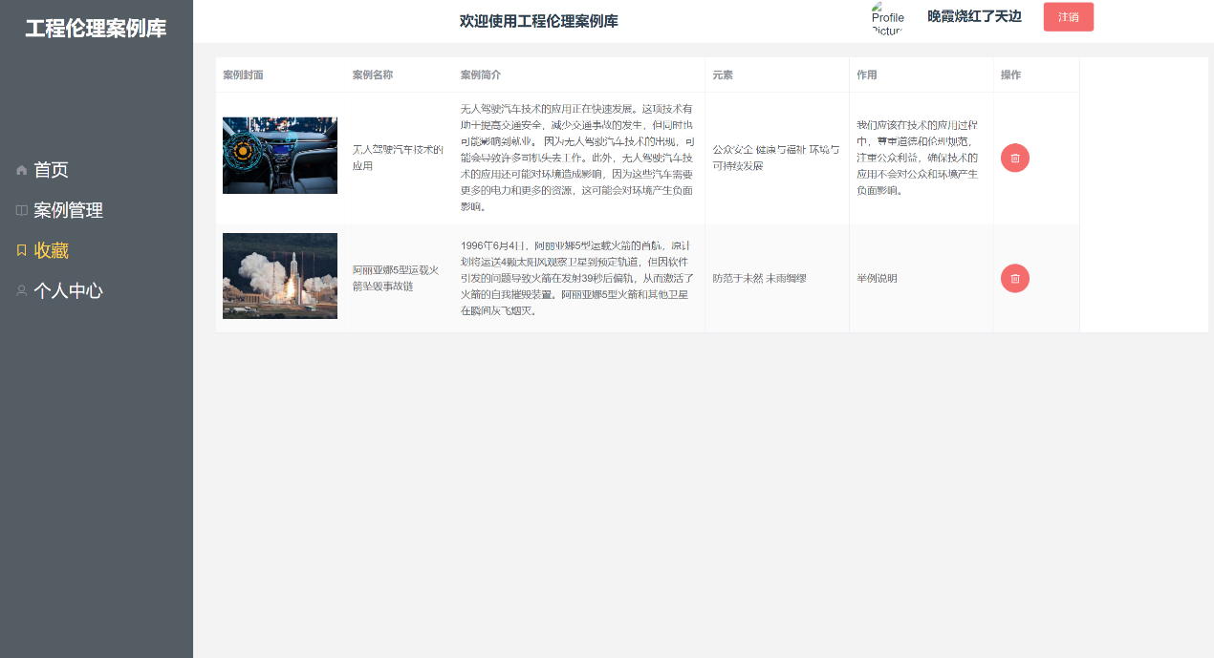

在页面左侧有收藏按钮，点击后即可进入我的收藏页面，在该页面里用户即可查看自己收藏的所有案例。

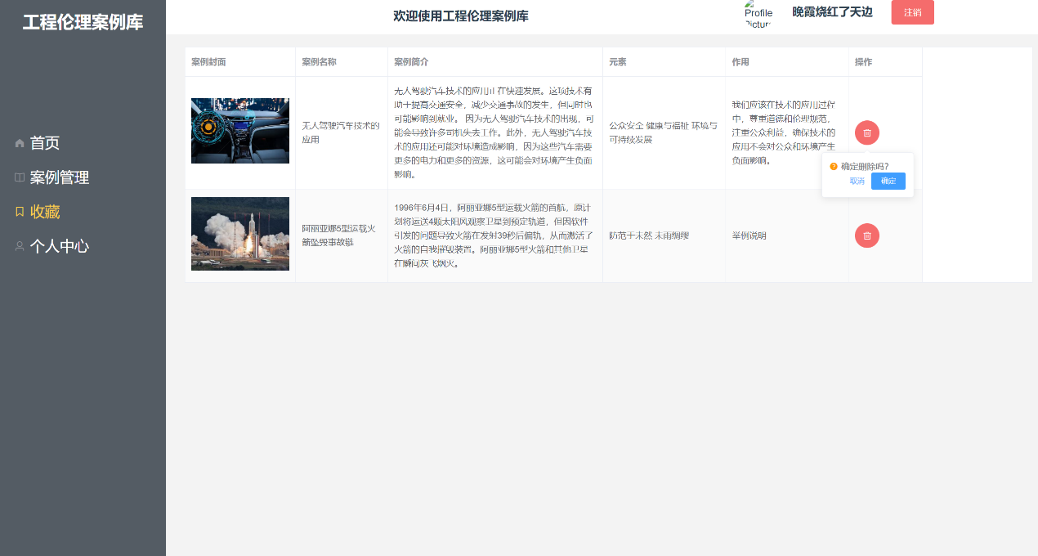

点击红色按钮，确认后，可以完成这个收藏案例的删除。

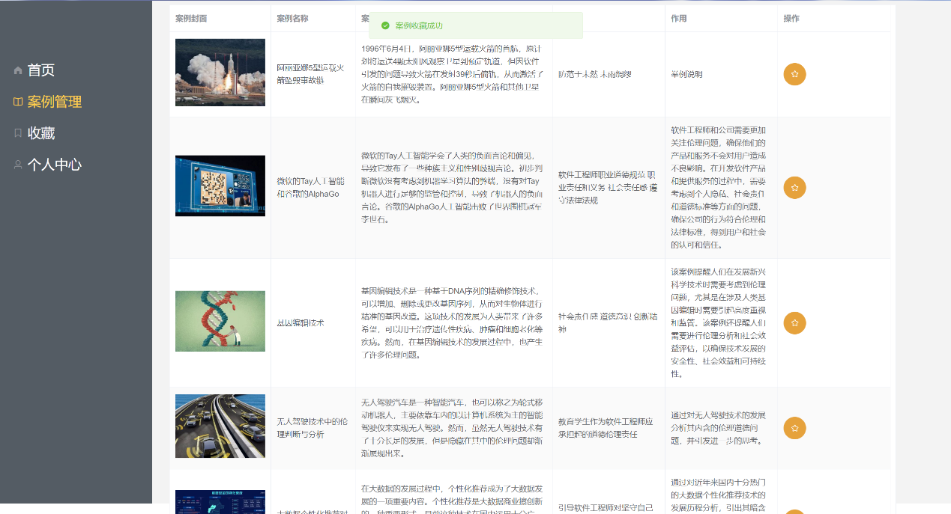

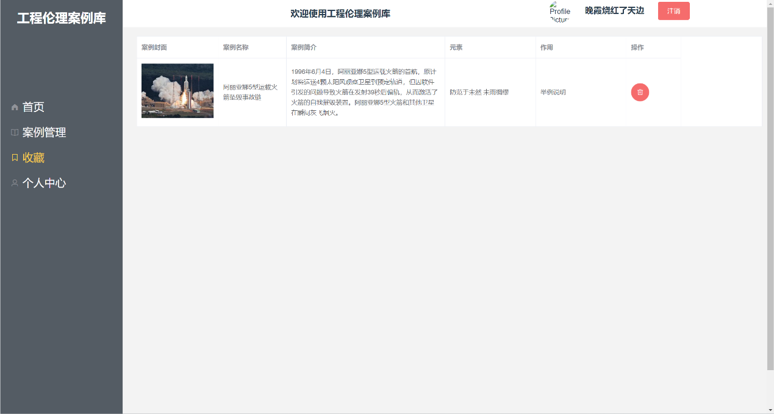

**3.8个人中心界面**

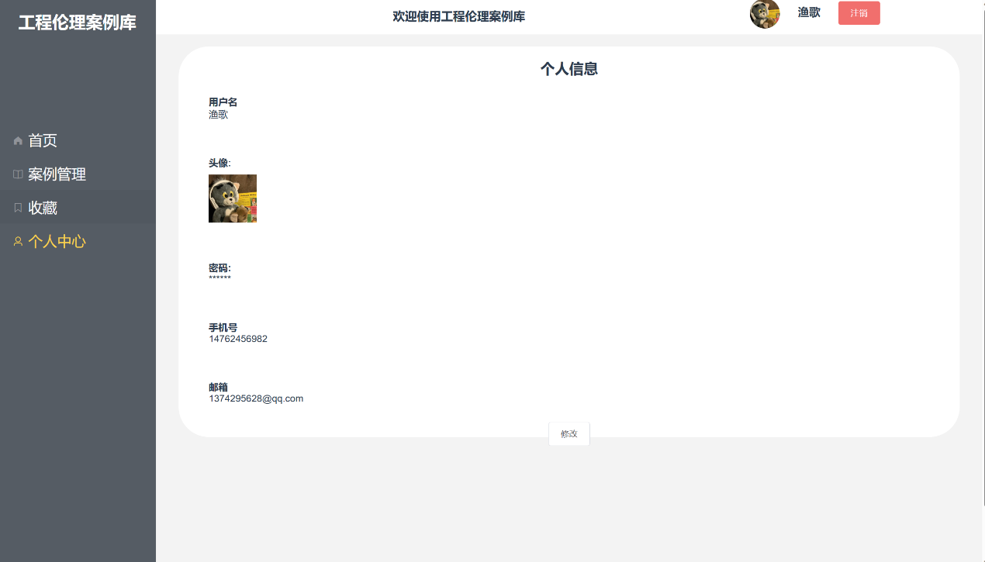

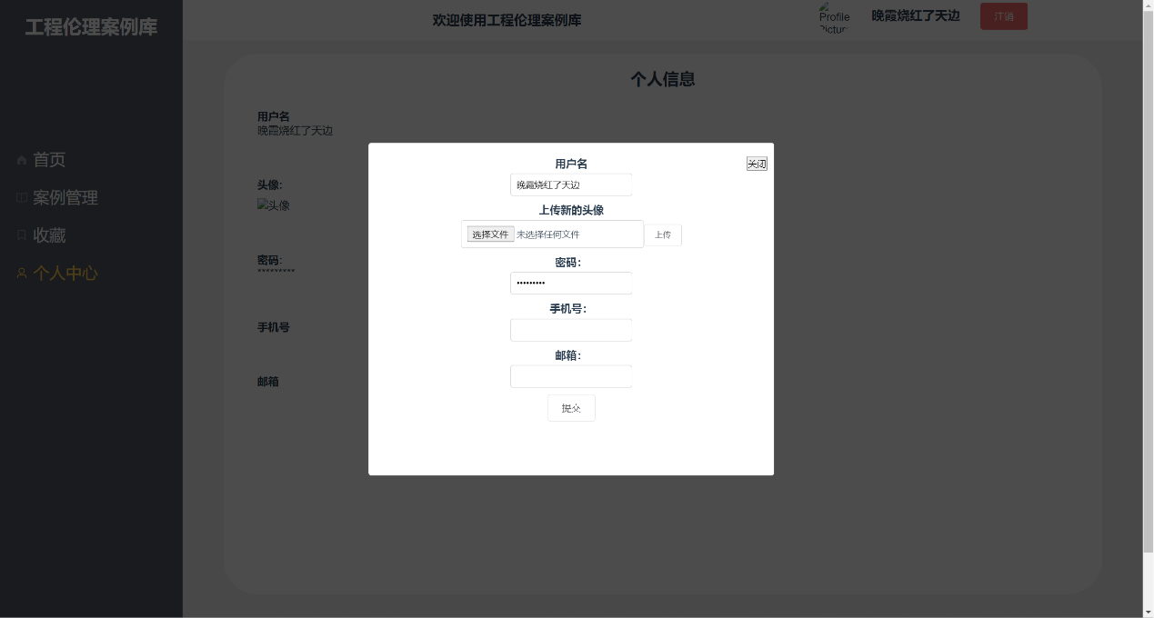

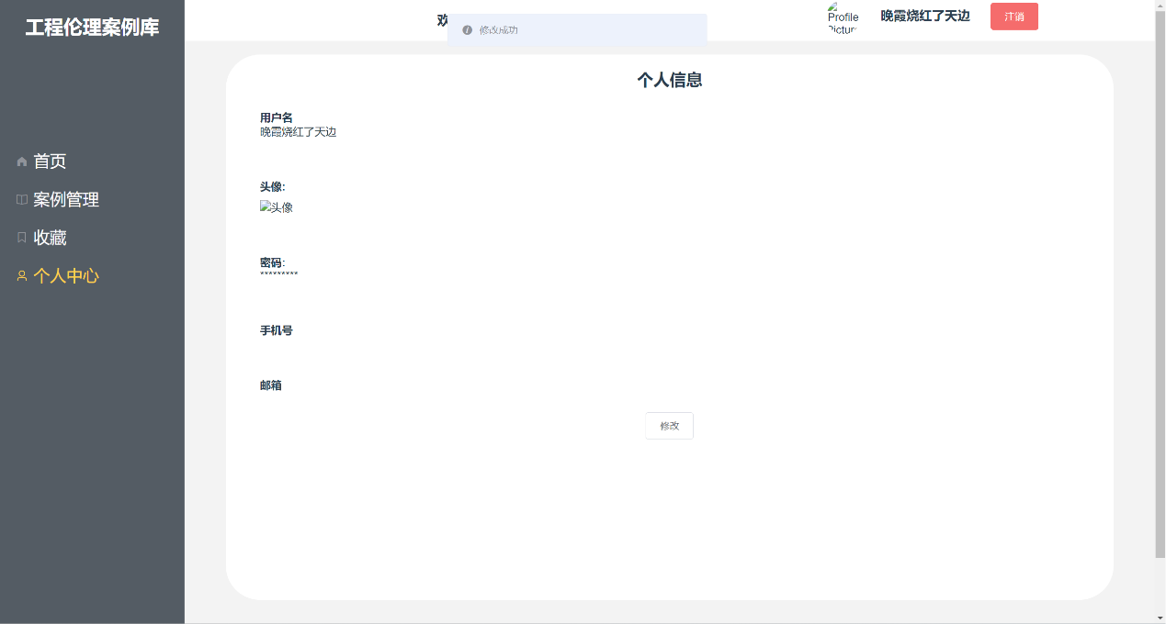

点击页面左侧的个人中心按钮，即可进入个人信息页面。该页面上以此排有用户名、头像、密码、手机号与邮箱等个人相关信息。同时用户可以点击该页面下方的修改按钮来修改个人信息。

先点击上传，使图片文件上传oss库，然后点击提交，即可完成对个人信息的修改。

**4.管理员端运行**

**4.1增加案例**

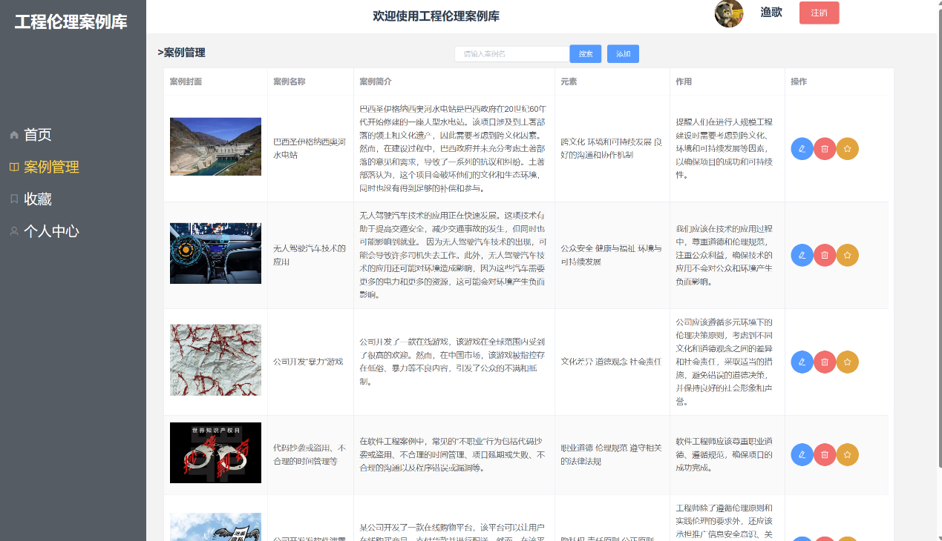

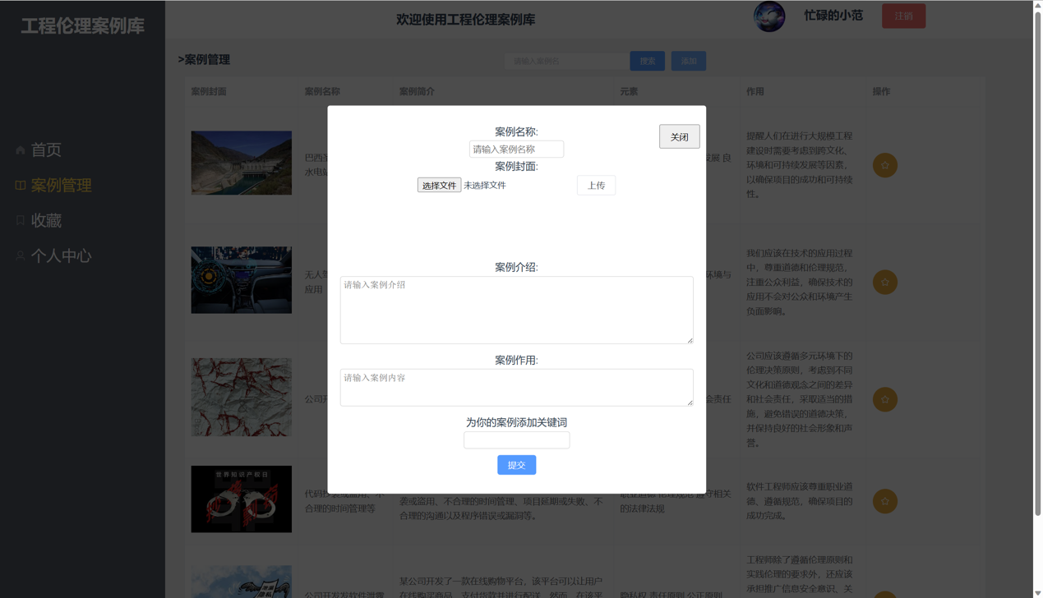

管理员可以在案例管理界面的最上端点击添加按钮，出现图二的界面后，按照界面上的提示进行输入后，点击提交按钮即可完成案例的添加。

先点击上传，使图片上传oss库，可以获得封面的预览

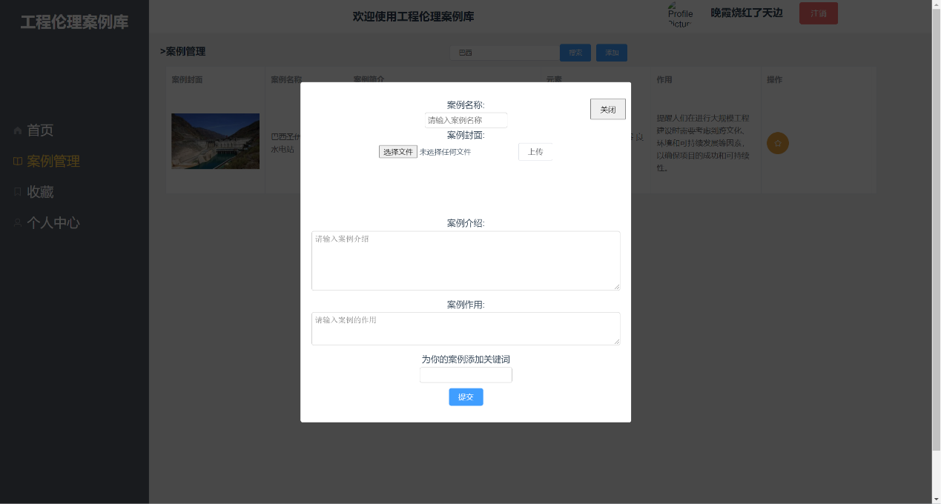

然后点击提交，即可完成案例的添加。

**4.2删除案例**



管理员身份可以在案例管理界面，点击操作栏中间的红色按钮，即删除按钮，

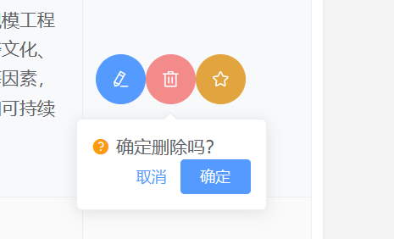

确定后，即可完成对案例的删除。

**4.3修改案例**



管理员身份可以通过进入案例管理界面，点击操作栏的蓝色按钮，即可进行对案例内容的修改。

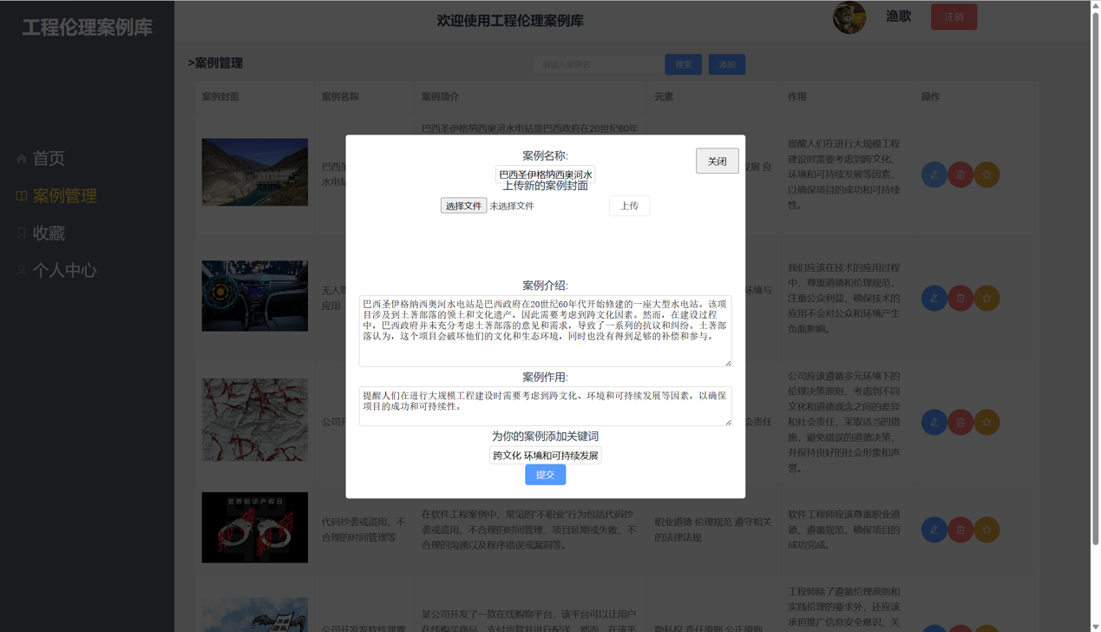

提交后，即完成案例的修改。

**5.关于工程伦理案例库系统**

工程伦理案例库是一个收集和展示工程领域伦理案例的资源库。它旨在为工程师、研究者、教育者和其他相关人士提供有关工程伦理的实际案例和情境。

工程伦理案例库系统能够进行案例管理，例如：查看案例，增加案例，删除案例，修改案例，收藏案例，检索案例等。工程伦理案例库系统可以对所有的案例进行归纳总结，并允许用户和管理员自行注册和登入，人性化设计的界面能够为用户提供灵活丰富的案例信息。

随着科技的不断进步和工程活动的不断扩大，伦理问题在工程实践中变得越来越重要。工程伦理涉及到对人类、社会和环境的影响，以及在设计、开发和实施工程项目中面临的道德和价值观的挑战。

工程伦理案例库系统，对当前的不合理软件开发情况，对目前已存在开发道德问题，均有着详细的记录，其完善的功能、简便的操作、灵活的部署以及众多独到的设计可以满足各类用户的不同需求，为用户提供完善案例信息。

工程伦理案例库的目的是通过收集和整理各种真实的工程伦理案例，提供一个资源平台，供人们学习、研究和讨论工程伦理的相关问题。这些案例可能涉及到专业道德、社会责任、可持续发展、隐私保护、安全性、公平性等方面的伦理考虑。  
 通过访问工程伦理案例库，人们可以深入了解工程伦理的现实挑战和复杂性。这些案例可以帮助工程师和决策者更好地理解伦理决策的重要性，并提供思考和讨论的基础。教育者可以利用这些案例来培养学生的伦理意识和批判性思维能力。  
 工程伦理案例库还可以促进跨学科的合作和交流。它可以吸引工程学、哲学、社会科学等多个领域的研究人员和从业者，共同探讨和解决工程伦理中的复杂问题。  
 工程伦理案例库是一个重要的资源，旨在促进工程伦理意识的提升，帮助工程领域的专业人士和学生更好地应对伦理挑战，并推动工程实践更加负责任和可持续发展。

如今工程伦理案例系统也正处于一个发展的阶段，服务型网页的技术也在不断创新阶段，个性订制服务为客户提供了更多的选择方案。